36. Базовые конструкции языков программирования: условные и безусловные переходы, операторы выбора, циклы, процедуры и функции.
http://ips.ifmo.ru/courses/cpp/topic2/index.html
http://ips.ifmo.ru/courses/cpp/topic5/l1/index.html
В теории программирования доказано, что программу для решения задачи любой сложности можно составить только из трех структур, называемых следованием, ветвлением и циклом. Их называют базовыми конструкциями структурного программирования.
Следованием называется конструкция, представляющая собой последовательное выполнение двух или более операторов (простых или составных).
Ветвление задает выполнение либо одного, либо другого оператора в зависимости от выполнения какого-либо условия.
Цикл задает многократное выполнение оператора.
Особенностью базовых конструкций является то, что любая из них имеет только один вход и один выход, поэтому конструкции могут вкладываться друг в друга произвольным образом.
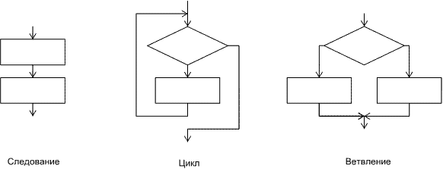
Условный оператор if используется для разветвления процесса вычислений на два направления. Сначала вычисляется логическое выражение. Если оно имеет значение true, выполняется первый оператор, иначе — второй. После этого управление передается на оператор, следующий за условным. Ветвь else может отсутствовать.
Формат оператора:
if ( логическое_выражение ) оператор_1; [ else оператор_2; ]

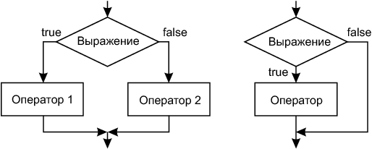
Оператор безусловного перехода goto используется в одной из трех форм:
goto метка;
goto case константное_выражение;
goto default;
В теле той же функции должна присутствовать ровно одна конструкция вида:
метка: оператор;
Оператор goto метка передает управление на помеченный оператор. Метка — это обычный идентификатор, областью видимости которого является функция, в теле которой он задан. Метка должна находиться в той же области видимости, что и оператор перехода.
Вторая и третья формы оператора goto используются в теле оператора выбора switch. Оператор goto case константное_выражение передает управление на соответствующую константному выражению ветвь, а оператор goto default — на ветвь default.
Оператор выбора switch (переключатель) предназначен для разветвления процесса вычислений на несколько направлений.
Формат оператора:
switch ( выражение ){
case константное_выражение_1: [ список_операторов_1 ]
case константное_выражение_2: [ список_операторов_2 ]
...
case константное_выражение_n: [ список_операторов_n ]
[ default: операторы ]
}

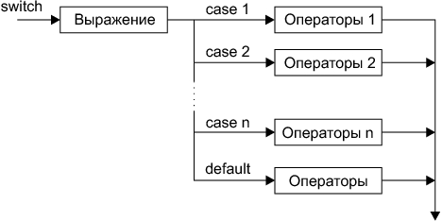

Операторы цикла используются для вычислений, повторяющихся многократно. Блок, ради выполнения которого и организуется цикл, называется телом цикла. Остальные операторы служат для управления процессом повторения вычислений: это начальные установки, проверка условия продолжения цикла и модификация параметра цикла. Один проход цикла называется итерацией.
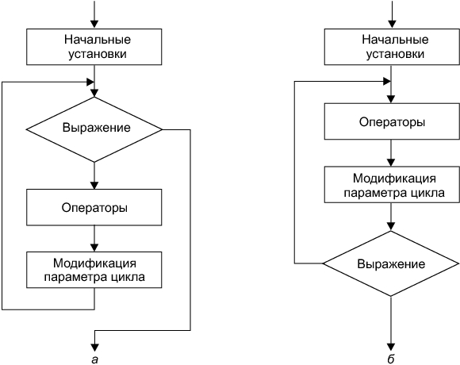
Начальные установки служат для того, чтобы до входа в цикл задать значения переменных, которые в нем используются. Проверка условия продолжения цикла выполняется на каждой итерации либо до тела цикла (тогда говорят о цикле с предусловием), либо после тела цикла (цикл с постусловием). Параметром цикла называется переменная, которая используется при проверке условия продолжения цикла и принудительно изменяется на каждой итерации, причем, как правило, на одну и ту же величину. Если параметр цикла целочисленный, он называется счетчиком цикла. Цикл завершается, если условие его продолжения не выполняется. Возможно принудительное завершение как текущей итерации, так и цикла в целом. Для этого служат операторы break, continue, return и goto.
Цикл с предусловием while (выражение вычисляется перед каждой итерацией цикла. Если при первой проверке выражение равно false, цикл не выполнится ни разу)
Формат оператора:
while ( выражение ) оператор
Цикл с постусловием do (сначала выполняется простой или составной оператор, образующий тело цикла, а затем вычисляется выражение (оно должно иметь тип bool). Если выражение истинно, тело цикла выполняется еще раз, и проверка повторяется. Цикл завершается, когда выражение станет равным false или в теле цикла будет выполнен какой-либо оператор передачи управления, этот вид цикла применяется в тех случаях, когда тело цикла необходимо обязательно выполнить хотя бы один раз).
do оператор while выражение;

Цикл с параметром for
for ( инициализация; выражение; модификации ) оператор;
Инициализация служит для объявления величин, используемых в цикле, и присвоения им начальных значений. В этой части можно записать несколько операторов, разделенных запятой.
Областью действия переменных, объявленных в части инициализации цикла, является цикл. Инициализация выполняется один раз в начале исполнения цикла.
Выражение типа bool определяет условие выполнения цикла: если его результат равен true, цикл выполняется.
Модификации выполняются после каждой итерации цикла и служат обычно для изменения параметров цикла. В части модификаций можно записать несколько операторов через запятую.
Простой или составной оператор представляет собой тело цикла. Любая из частей оператора for может быть опущена (но точки с запятой надо оставить на своих местах).
Оператор foreach
Оператор foreach применяется для перебора элементов в специальным образом организованной группе данных. Массив является именно такой группой. Удобство этого вида цикла заключается в том, что нам не требуется определять количество элементов в группе и выполнять их перебор по индексу: мы просто указываем на необходимость перебрать все элементы группы. Синтаксис оператора:
foreach ( тип имя in выражение ) тело_цикла

Имя задает локальную по отношению к циклу переменную, которая будет по очереди принимать все значения из массива выражение (в качестве выражения чаще всего применяется имя массива или другой группы данных). В простом или составном операторе, представляющем собой тело цикла, выполняются действия с переменной цикла. Тип переменной должен соответствовать типу элемента массива.
Функция — это именованная последовательность описаний и операторов, выполняющая какое-либо законченное действие. Функция может принимать параметры и возвращать значение. Функции, которые не возвращают значений, иногда называют процедурами. В некоторых языках программирования объявления функций и процедур имеют различный синтаксис, в частности, могут использоваться различные ключевые слова. В объектно-ориентированном программировании функции, объявления которых являются неотъемлемой частью определения класса, называются методами.
С помощью функций задача может быть разделена на более простые и обозримые, после чего программу можно рассматривать в более укрупненном виде — на уровне взаимодействия функций. Использование функций является первым шагом к повышению степени абстракции программы и ведет к упрощению ее структуры.
Разделение программы на функции позволяет также избежать избыточности кода, поскольку функцию записывают один раз, а вызывать ее на выполнение можно из разных точек программы многократно.
Процесс отладки программы, содержащей функции, можно лучше структурировать. Часто используемые функции можно помещать в библиотеки. Таким образом создаются более простые в отладке и сопровождении программы.
Функция начинает выполняться в момент вызова. Любая функция должна быть объявлена и определена. Как и для других величин, объявлений может быть несколько, а определение только одно.
Объявление функции должно находиться в тексте раньше ее вызова для того, чтобы компилятор мог осуществить проверку правильности вызова.
Объявление функции (прототип, заголовок, сигнатура) задает ее имя, тип возвращаемого значения и список передаваемых параметров.
Определение функции содержит, кроме объявления, тело функции, представляющее собой последовательность операторов и описаний в фигурных скобках:
[ атрибуты ] [ спецификаторы ] тип имя_метода ( [ параметры ] )
тело_метода

